**PROSEDUR OPERASIONAL STANDAR (POS)**

**PELAKSANAAN PEMBELAJARAN TATAP MUKA**

**DI MASA PANDEMI COVID-19**

**TAHUN PELAJARAN 2020/2021**

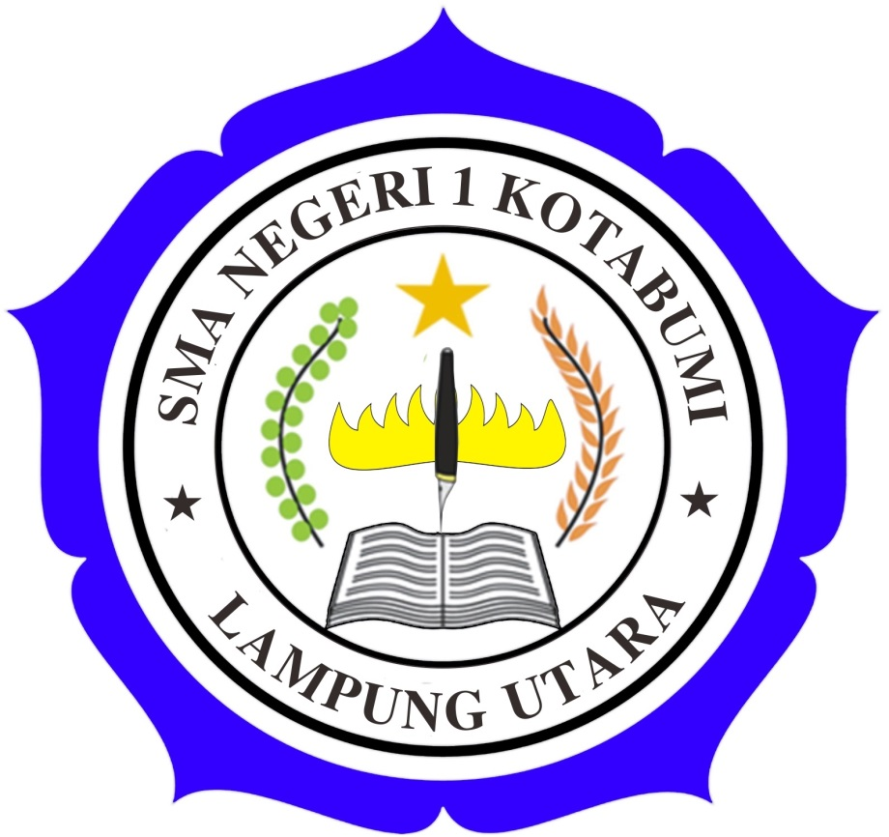

**PEMERINTAH PROPINSI LAMPUNG**

**DINAS PENDIDIKAN DAN KEBUDAYAN**

**SMA NEGERI 1 KOTABUMI**

Alamat : Jl. Ganesha No. 5 A Kel. Tanjung Aman, Kec. Kotabumi Selatan, Kab. Lampung Utara

Kode Pos34511

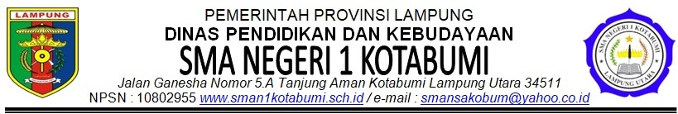

**SURAT EDARAN**

**KEPALA SMAN 1 KOTABUMI**

**NOMOR: 6933/I.12.4/SMA.01/LL/2020**

**TENTANG**

**PROSEDUR OPERASIONAL STANDAR**

**PELAKSANAAN PEMBELAJARAN TATAP MUKA DI MASA PANDEMI COVID-19**

**TAHUN PELAJARAN 2020/2021**

Menimbang : Bahwa sesuai dengan Siaran Pers Kementerian Pendidikan dan Kebudayaan Republik Indonesia Nomor: 210/Sipres/A6/VIII/2020 tentang Pengumuman Penyesuaian Keputusan Bersama empat Menteri tentang Panduan Pembelajarandi Masa Pandemi COVID-19. Perlu menetapkan Prosedur Operasional Standar yang mengatur penyelenggaraan pembelajaran tatap muka di semester ganjil Tahun Pelajaran 2020/2021 SMA Negeri 1 Kotabumi.

Mengingat : 1. Undang-Undang Nomor 20 Tahun 2003 tentang Sistem Pendidikan Nasional;

2. Undang-Undang Nomor 24 Tahun 2007 tentang Penanggulangan Bencana;

3. Undang-Undang Nomor 6 Tahun 2018 tentang Kekarantinaan Kesehatan;

4. Peraturan Mendikbud. Nomor 33 Tahun 2019 tentang Penyelenggaraan Program Satuan Pendidikan Aman Bencana;

5. Peraturan Menkes. Nomor 9 Tahun 2020 tentang Pedoman Pembatasan Sosial Berskala Besar Dalam Rangka Percepatan Penanganan *Corona Virus Disease 2019* (*COVID-19*)

6. Surat Edaran Sekretaris Jenderal Kemendikbud. Nomor 15 Tahun 2020 tentang Pedoman Penyelenggaraan Belajar Dari Rumah Dalam Masa Darurat Penyebaran *Corona Virud Desease* (COVID-19).

7. Surat Edaran Gubernur Lampung Nomor: 045.2/1986/V.01/2020 tentang Standar Operasional Prosedur (SOP) Dalam Pelaksanaan Pembelajaran Kenormalan Baru Pada Satuan Pendidikan Terkait Masa Pandemi COVID-19 Di Provinsi Lampung;

8. Permendikbud Nomor 20 tahun 2016 tentang Standar Kompetensi Lulusan;

9. Permendikbud Nomor 21 tahun 2016 tentang Standar Isi;

10. Permendikbud Nomor 22 tahun 2016 tentang Standar Proses Pendidikan;

11. Permendikbud Nomor 23 tahun 2016 tentang Standar Penilaian Pendidikan;

12. Permendikbud Nomor 53 tahun 2015 tentang Penilaian Hasil Belajar;

13. Permendikbud Nomor 37 tahun 2018 tentang Kompetensi Inti Dan Kompetensi Dasar;

14. Siaran Pers Kementerian Pendidikan dan Kebudayaan Republik Indonesia Nomor: 210/Sipres/A6/VIII/2020 tentang Pengumuman Penyesuaian Keputusan Bersama empat Menteri tentang Panduan Pembelajarandi Masa Pandemi COVID-19.

Memberlakukan : **PROSEDUR OPERASIONAL STANDAR PENYELENGGARAAN PEMBELAJARAN TATAP MUKA DI MASA PANDEMI COVID-19 SEMESTER GANJIL TAHUN PELAJARAN 2020/2021.**

**Pasal 1**

1. Prosedur Operasional Standar PenyelenggaraanPembelajaran tatap muka di masa pandemi Covid-19, yang selanjutnya disebut POS pembelajaran tatap muka, mengatur penyelenggaraan dan teknis pelaksanaan proses belajar mengajar Semester Ganjil Tahun Pelajaran 2020/2021.
2. POS PTM sebagaimana dimaksud pada ayat (1) tercantum dalam Lampiran yang merupakan bagian tidak terpisahkan dari Surat Edaran ini.

**Pasal 2**

1. Hal-hal lain yang belum diatur dan bersifat teknis dalam POS PTM ini akan ditetapkan oleh SMA Negeri 1 Kotabumi dan disosialisasikan melalui surat edaran.
2. Perubahan terhadap POS PTM ini akan ditetapkan oleh SMA Negeri 1 Kotabumi dan disosialisasikan melalui surat edaran.

**Pasal 3**

POS PTM mulai berlaku sejak dikeluarkannya surat edaran.

Kotabumi, 07Agusus 2020

Kepala Sekolah,

**Drs. H. Aruji Kartawinata, M.Pd.I**

NIP. 196808291995121001

**LAMPIRAN**

**SURAT EDARAN**

**NOMOR: 6933/I.12.4/SMA.01/LL/2020**

**TENTANG**

**PROSEDUR OPERASIONAL STANDAR PENYELENGGARAAN PEMBELAJARAN TATAP MUKA DI MASA PANDEMI COVID-19 SEMESTER GANJIL TAHUN PELAJARAN 2020/2021**

**BAB I**

**UMUM**

1. Pelaksanaan pembelajaran di masa pandemi COVID-19 mengutamakan kesehatan dan keselamatan bagi peserta didik, pendidik, tenaga kependidikan dan semua warga satuan pendidikan.
2. Pemerintah melalui Gugus Tugas Percepatan Penanganan Covid-19 telah memetakan penyebaran virus corona pada setiap kabupaten/kota di Indonesia menjadi empat daerah zona, yaitu merah, oranye, kuning, dan hijau.
3. Satuan pendidikan yang berada di daerah **zona hijau dan kuning**, dibolehkan melakukan proses pembelajaran tatap muka di satuan pendidikan dengan tetap mengutamakan kesehatan peserta didik dan guru serta unsur-unsur lain yang terlibat di dalam proses pembelajaran di sekolah.
4. Pembelajaran tatap muka di satuan pendidikan yang berada di daerah **zona hijau dan kuning** harus dilakukan dengan protokol kesehatan yang ketat dan termonitor dengan membudayakan pola hidup bersih dan sehat dalam rangka pencegahan dan pengendalian COVID-19.
5. Peta penyebaran virus COVID-19 untuk Kabupaten Lampung Utara berdasarkan Gugus tugas Percepatan Penanganan Covid-19 adalah **zona kuning**, sehingga proses pembelajaran dilakukan tatap muka.

**BAB II**

**PENGERTIAN**

Dalam Prosedur Operasional Standar ini yang dimaksud dengan:

1. Peserta didik adalah siswa/siswi SMA Negeri 1 Kotabumiyang terdaftar di kelas X, XI, dan XII pada Tahun Pelajaran 2020/2021.
2. Pendidik adalah tenaga profesional yang bertugas mendidik dan mengajar di suatu satuan pendidikan, dalam hal ini adalah SMA Negeri 1 Kotabumi.
3. Proses belajar mengajar adalah suatu proses yang mengandung serangkaian perbuatan guru dan siswa atas dasar hubungan timbal balik yang berlangsung dalam situasi edukatif untuk mencapai tujuan tertentu.
4. Pembelajaran tatap muka di masa pandemi Covid-19 adalah proses belajar mengajar atau pembelajaran yang dilaksanakan di sekolah dengan cara bertemu langsung antara guru dan siswa.
5. Metode shift adalah metode pembagian siswa per kelas menjadi 2 bagian dan diberlakukan pertemuan secara terpisah.
6. Penilaian adalah proses kegiatan untuk mengetahui apakah suatu program pembelajaran yang sudah ditetapkan sebelumnya berhasil dengan baik atau tidak baik, melalui suatu kegiatan pengukuran, baik itu menggunakan instrumen tes maupun nontes.
7. Laporan adalah suatu bentuk penyampaian keterangan ataupun pertanggungjawaban kepada pengampu kebijakan atau atasan.
8. Daftar kehadiran adalah daftar yang menyatakan kehadiran seseorang pada setiap hari belajar.

**BAB III**

**PESERTA DIDIK, PENDIDIK, DAN SEKOLAH**

1. Peserta Didik
2. Peserta didik mengikuti proses belajar mengajar secara tatap muka di sekolah dengan mengikuti protokol kesehatan yang ketat, yaitu:
3. Sarapan pagi terlebih dahulu sebelum berangkat sekolah;
4. Membawa bekal makanan dan minuman dari rumah;
5. Wajib mengenakan masker;
6. Membawa *hand satitazer*;
7. Peserta didik wajib mengisi daftar kehadiran dalam setiap pembelajaran tatap muka di masa pandemi Covid-19.
8. Selama mengikuti kegiatan pembelajaran tatap muka di masa pandemi Covid-19, peserta didik wajib menyimak dan mengikuti pembelajaran dari pendidik.
9. Peserta didik wajib menyelesaikan penugasan yang diberikan oleh pendidik.
10. Peserta didik dihimbau untuk tidak menggunakan perhiasan dan jam tangan.
11. Pendidik
12. Hadir di sekolah saat memberikan pembelajaran tatap muka di masa pandemi Covid-19 dengan mengikuti protokol kesehatan yang ketat, diantaranya:
13. Sarapan pagi terlebih dahulu sebelum berangkat sekolah;
14. Membawa bekal makanan dan minuman dari rumah;
15. Wajib mengenakan masker;
16. Membawa *hand satitazer*;
17. Menjaga jarak dengan warga sekolah lainnya
18. Pendidik dan Tenaga Kependidikan dalam keadaa sehat. Jika mempunyai penyakit seperti obesitas, diabetes, penyakit jantung, paru dan pembuluh darah, keha,ilan, kanker atau daya tahan tubuh lemah atau menurun, tidak disarankan untuk mengikuti kegiatan belajar mengajar di sekolah.
19. Wajib mengisi daftar kehadiran.
20. Bagi pendidik honorer, mengisi daftar hadir sesuai dengan jadwal pembelajaran yang dilakukan.
21. Membuat perencanaan sebelum melaksanakan pembelajaran tatap muka di masa pandemi Covid-19.
22. Melaksanakan pembelajaran secara tatap muka sesuai dengan jadwal belajar yang telah ditentukan.
23. Menggunakan metode pembelajaran dan strategi pengajaran yang disesuaikan dengan pembelajaran tatap muka di masa pandemi Covid-19.
24. Membuat jurnal pembelajaran yang dilakukan.
25. Melaporkan pelaksanaan Pembelajaran tatap muka di masa pandemi Covid-19 kepada kepala sekolah secara periodik.
26. Sekolah
27. Sekolah menyiapkan titik tempat penurunan dan penjemputan peserta didik dengan memaksimalkan lokasi agar tidak terjadi penumpukan.
28. Menyiapkan tempat cuci tangan dengan air mengalir beserta sabun tangan.
29. Menyiapkan *thermo gun* (alat ukur suhu non kontak).
30. Menyiapkan cadangan masker, jika terdapat pendidik, tenaga kependidikan serta peserta didik tidak membawa masker atau rusak.
31. Menjaga kebersihan gagang pintu, meja dan kursi pendidik, keyboard, komputer, ruang guru dan kelas, termasuk lingkungan sekolah.
32. Menyiapkan kotak sampah khusus untuk pembuangan masker dan memusnahkannya segera setiap hari.
33. Mengatur tempat duduk siswa disetiap kelas dengan jarak minimal 1,5 meter.
34. Tidak membuka kantin sekolah dan menganjurkan peserta didik untuk membawa makanan dari rumah.
35. Sekolah menyiapkan dukungan Unit Kesehatan Sekolah (UKS) dan tenaga kesehatan.
36. Sekolah membuat jadwal pembelajaran tatap muka selama maa pandemi.
37. Kegiatan upacara, olahraga dan ekstrakulikuler sementara waktu ditiadakan.
38. Memantau keterlaksanaan Pembelajaran tatap muka di masa pandemi Covid-19.
39. Memfasilitasi pelaksanaan Pembelajaran tatap muka di masa pandemi Covid-19.
40. Menyusun laporan pelaksanaan Pembelajaran tatap muka di masa pandemi Covid-19.

**BAB IV**

**PENYELENGGARAAN DAN PELAKSANAAN PEMBELAJARAN TATAP MUKA DI MASA PANDEMI COVID-19**

1. Pelaksanaan Pembelajaran tatap muka di masa pandemi Covid-19 dilakukan di semester ganjil Tahun Pelajaran 2020/2021.
2. Pembelajaran dilakukan 5 (lima) hari setiap pekannya.
3. Pembelajaran dimulai pukul 07.30 WIB sampai dengan pukul 11.00 WIB (sesuai jadwal).
4. Setiap hari dilaksanakan jam pembelajaran (sesuai jadwal yang telah disusun).

**BAB V**

**BAHAN/MATERI PEMBELAJARAN TATAP MUKA DI MASA PANDEMI COVID-19**

1. Bahan atau materi pengajaran merujuk pada Peraturan Kepala Badan Penelitian dan Pengembangan dan Perbukuan Nomor 018 tahun 2020 tentang kompetensi inti dan kompetensi dasar pelajaran pada pendidikan anak usis dini, pendidikan dasar dan pendidikan menengah berbentuk sekolah menengah atas untuk kondisi khusus.
2. Pendidik membuat bahan ajar dalam proses belajar mengajar.
3. Buku referensi sebagai penunjang pembelajaran dapat menggunakan buku sekolah elektronik (bse) atau referensi lainnya yang berupa *softcopy*.

**BAB VI**

**PENILAIAN**

1. Penilaian dilakukan oleh pendidik untuk mengukur ketercapaian kompetensi peserta didik.
2. Penilaian dilakukan secara tatap muka.
3. Penilaian disesuaikan dengan program penilaian pendidik dalam semester ganjil.
4. Hasil akhir penilaian dilaporkan ke orangtua peserta didik.

**BAB VII**

**PEMANTAUAN, EVALUASI, DAN PELAPORAN**

1. Pemantauan dan evaluasi dilakukan oleh sekolah.
2. Pemantauan dan evaluasi dilaksanakan dua kali, yaitu di pekan keempat bulan Agustus 2020 dan pekan kedua bulan Desember 2020.
3. Laporan hasil pemantauan dan evaluasi penyelenggaraan Pembelajaran tatap muka di masa pandemi Covid-19 dimanfaatkan untuk perbaikan dan peningkatan mutu Pembelajaran tatap muka di masa pandemi Covid-19 serta pembinaan kepada warga sekolah.
4. Sekolah menyusun laporan penyelenggaraan Pembelajaran tatap muka di masa pandemi Covid-19 dan mengirimkannya kepada Dinas Pendidikan Dan Kebudayaan Provinsi Lampung.

Kotabumi, 07Agusus 2020

Kepala Sekolah,

**Drs. H. Aruji Kartawinata, M.Pd.I**

NIP. 196808291995121001